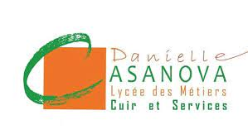
Courrier type rédigé par Alyssa, après correction
Lycée Danielle CASANOVA
Elèves de 1ère Métiers de l’Accueil
7 avenue Danielle CASANOVA
69700 GIVORS

stagedating.casanova@gmail.com

VENEZ DECOUVRIR NOTRE EVENEMENT

La classe de première des métiers de l’accueil du lycée Danielle Casanova à Givors organise :
Un stage dating unique le 21 octobre 2021 !

L’objectif est de permettre aux élèves des métiers de la relation client de trouver rapidement un stage !

Ce stage dating, qui se passera comme un speed dating, vous permettra sans doute de trouver votre futur stagiaire en Vente, Accueil ou Commerce !

Ce stage dating aura lieu sur la matinée.

Flashez le QR-code suivant afin de valider votre présence parmi nous.

Veuillez agréer nos salutations distinguées

Les élèves de 1ere des métiers de l’accueil

